別紙

化学物質ＧＬＰ適合確認に係る資料作成要領

・　試験施設に関する基準適合確認申請書の添付書類又は査察（調査）前に提出していただく資料の作成要領です。事前に目をとおしますので、指定された日までに、指定された部数（紙資料の場合）あるいは電子ファイルを提出してください。

・　紙資料で提出するよう指示があった場合は、Ａ４判の用紙を用い、縦型左とじとしてください。施設の配置図等、Ａ４判では見づらくなるものについても、なるべくＡ４判で作成してください（ただし、査察（調査）時にＡ４判で見づらいと判断した場合、別途、Ａ３判横型の折り込みにして提出いただく場合があります）。

・　事前ヒアリング、査察（調査）初日の施設の概要説明、調査対象施設の巡察、運営管理者等へのヒアリング等に使用します。

・　記載内容は原則として資料作成時のものとしてください。（ただし、当該査察（調査）対象試験の実施時点における査察（調査）対象施設の内容が資料作成時と著しく異なる場合には、その相違点を示した表を提出していただく場合があります。）

・　写真を添付する場合は、コピー等で構いませんが、写真と同程度に明瞭なものとしてください。

・　ページ番号および目次を付けてください。

・　冗長にならない程度の詳細さで、かつ要点をまとめて記載してください。

・　意味するところが同じであって、各ＧＬＰで異なる用語については、それらを併記しても差し支えありません。

・　年号は西暦表記に統一してください。

［この資料作成要領中で用いた略語］この資料作成要領において、以下の略語を使用した。

医薬品医療機器総合機構法：機構法

医薬品、医療機器等の品質、有効性及び安全性の確保等に関する法律：薬機法

化学物質の審査及び製造等の規制に関する法律：化審法

労働安全衛生法：安衛法

**目次**

**１　査察（調査）対象試験施設** - 3 -

**２　試験の分野又は項目** - 3 -

**３　申請に係る試験の実施状況** - 4 -

**４　沿革（設立時期、ＧＬＰ適用試験の開始時期、当局による査察（調査）の実施時期・結果等）** - 5 -

**５　施設全体を示す写真又はデザイン図及び建物配置図（試験施設の平面図）** - 6 -

**６　設備等の存する建物の階数及び総床面積（建物面積）** - 7 -

**７　建物内配置図（主な施設、設備等の配置図）** - 8 -

**８　試験施設等の組織及び人員構成** - 9 -

**９　運営管理者の施設の活動状況の把握** - 12 -

**10　試験責任者の資格等の基準（選考方法）** - 12 -

**11　最近の職員の教育、研修等の概要及び実施状況** - 13 -

**12　試験責任者の試験実施経験** - 13 -

**13　ＧＬＰ組織職員の主たる業務内容** - 14 -

**14　試験部門の動物収容能力** - 15 -

**15　安全性（毒性等）試験部門の各操作区域別配置図並びに動線図及び空調関係図** - 16 -

**16　廃棄物の取扱い及び処理** - 19 -

**17　試験に使用する設備及び機器の名称、台数、型式等（設備の種類及び内容）** - 19 -

**18　生物飼育施設の状況** - 20 -

**19　重要な区域の環境制御及びその監視手順の状況等** - 20 -

**20　洗浄・消毒等の状況** - 21 -

**21　生物及び生物飼育管理** - 21 -

**22　標準操作手順書（ＳＯＰ）** - 25 -

**23　コンピュータシステムの概況** - 26 -

**24　試験の外部委託状況** - 27 -

**25　過去のＧＬＰ査察（調査）における指摘事項及び改善状況** - 29 -

## **１　査察（調査）対象試験施設**

（１）名称（日本語及び英語）

査察（調査）対象施設が数か所に分かれている場合は、それぞれの名称を記載すること。

（例）　　　〇〇株式会社〇〇研究所

英名　〇〇COMPANY, LIMITED, ○○INSTITUTE

（２）所在地（日本語及び英語）

査察（調査）対象施設が数か所に分かれている場合は、それぞれの所在地を記載すること。

（例）　　　〇〇県〇〇市〇〇１－２－３

英名　1-2-3, 〇〇, ○○, 〇〇

## **２　試験の分野又は項目**

※農薬取締法に基づく場合は「試験の分野」、機構法、化審法又は安衛法に基づく場合は「試験の項目」、薬機法（動物用医薬品）に基づく場合は「適合性の確認を希望する試験の種類」としてください。

※化審法に基づく場合で、濃縮度等試験、毒性等試験又は動植物毒性試験の一部の試験を対象とした確認を申請するときは、申請に係る試験を、それぞれ例えば「濃縮度等試験（１―オクタノールと水との間の化学物質の分配係数試験）」、「毒性等試験（28日間の反復投与毒性試験）」、「動植物毒性試験（藻類成長阻害試験）」のように、明記してください。

※薬機法（動物用医薬品）に基づく場合は、休止中のため３年以上行っていない試験又は実施可能であるが今まで実施していない試験について希望する場合も記載してください。

※機構法に基づく場合は、実施可能なものも記載してください。

## **３　申請に係る試験の実施状況**

過去３年間に実施した試験実施件数を、以下の例に従い、完了したＧＬＰ試験、進行中のＧＬＰ試験、中止したＧＬＰ試験、ＧＬＰから非ＧＬＰに変更した試験を分けて記載すること。

※件数は、試験の開始年を基準として計数すること。

（例）試験実施件数（過去３年間）





## **４　沿革（設立時期、ＧＬＰ適用試験の開始時期、当局による査察（調査）の実施時期・結果等）**

施設の歴史的背景（設立、移転、他部門との合併等）、ＧＬＰ適用試験を開始した時期等が分る記載とすること。

（１）設立年月

（２）設立目的

（３）設立主体

（４）ＧＬＰ適用試験の開始年月（試験の種類別に分けて記載すること。）

（５）当局によるＧＬＰ査察(調査)の実施年月日、評価結果及び評価結果通知日

（６）設備の増改築等の変更（２回目以降の査察（調査）の場合、前回査察（調査）以後の変更については明確に記載すること。）

（例）



## **５　施設全体を示す写真又はデザイン図及び建物配置図（試験施設の平面図）**

（１）施設全体を示す写真又はデザイン図

査察（調査）対象部門だけでなく、施設（工場等他の部門が併設されている場合はそれを含めた）全体のアウトラインが分かるものとすること。

（例）写真等を挿図する。

（２）建物配置図（試験施設の平面図）

厳密な縮図である必要はなく、施設のレイアウトが分かるものであればよい。なお、ＧＬＰ適用区域（施設の一部の場合にはその該当個所）については施設名、室番号等を明記して、マーキング（斜線、網掛け、太線等で表示、色付け等）すること。

（例）



## **６　設備等の存する建物の階数及び総床面積（建物面積）**

設備等が存する建物について、階数及び床面積を建物ごとに記載し、また、総床面積を記載すること。

床面積についてはＧＬＰ区域と非ＧＬＰ区域を区別して記載すること。

（例）



## **７　建物内配置図（主な施設、設備等の配置図）**

主な施設、設備等について、各施設のフロアごとに配置図を記載すること。

（例）安全性試験A棟



## **８　試験施設等の組織及び人員構成**

（１）会社組織図

会社組織とＧＬＰ組織との関係が分かるようにすること。

ＧＬＰ組織については□等で囲むなど印を付けること。

ＧＬＰ組織主要職員の会社組織上及びＧＬＰ組織上の職名を記載すること。必要に応じて、氏名を併記すること。

（例）



（２）ＧＬＰ組織図

運営管理者、試験責任者、試験実施部門、信頼性保証部門（ＱＡＵ）、資料保管部門、被験物質取扱部門、動物飼育管理部門、病理検査部門、システム管理部門、機器管理部門、施設管理部門等について業務機能と命令系統のアウトラインが分るような記載とすること（信頼性保証部門（ＱＡＵ）は常設組織か否かも記載すること。）。あわせて、各責任者の氏名、各部門の人員の氏名を記載すること。

※会社組織との関係が分かりやすいものとすること（例えば、運営管理者が安全性研究所長であれば、運営管理者（安全性研究所長）等、ＧＬＰ上の役職に加え、（　）書きで会社組織の役職を付記する）。

（例）



（３）ＧＬＰ組織の人員構成等

１）ＧＬＰ組織の総員数（派遣職員、臨時職員、留学者等を含む）派遣職員、臨時職員等の員数（内数）を、（　）書きすること。 派遣職員については、派遣会社名を併記すること。

（例）○○名（派遣職員　〇名、△△人材派遣会社)。

２）ＧＬＰ組織職員の出身学部等、学位、資格等の内訳

派遣職員、臨時職員等の員数（内数）を、（　）書きすること。

派遣職員については、派遣会社名を併記すること。

なお、学部については「医学系、薬学系、獣医学系、農学系、その他」などに分類することでも差し支えない

（例）



※１名は〇〇学部、１名は□□学部出身者

（　）は△△株式会社の派遣職員

注）次のような、学会等が認定する資格を記載し得る。

病理認定専門家（日本獣医学会）、病理認定専門家（日本毒性病理学会）、認定トキシコロジスト（日本トキシコロジー学会）、認定生殖発生毒性専門家（日本先天異常学会）、実験動物技術師（社団法人日本実験動物協会）、ＱＡＰ（日本ＱＡ研究会）、安研協認定技術者（化学物質等安全性試験受託 検査機関協議会）、実験病理組織技術士（実験病理組織技術研究会）、電子顕微鏡技術士（日本顕微鏡学会）等

３）ＧＬＰ組織職員の各部門別の人員構成

信頼性保証部門（ＱＡＵ）、試験実施部門、資料保管部門等に区分して記載すること。

（例）



※兼務をしている職員がいる場合は、従たる業務に係る部門のか所に、その員数（内数）を、（　）書きで記載すること。

## **９　運営管理者の施設の活動状況の把握**

ＧＬＰにおいて運営管理者がその責務として実施することとされている事項のうち施設の活動状況の把握に係るものについて､それらの実施状況の概要（方法､頻度等）を記載すること｡

（確認又は実施することとされている事項の例）

（１）試験を適時かつ適正に行うために､十分な数の適格な職員､適切な施設､設備及び材料が確保されていることの確認

（２）試験に係る専門職員及び技術職員の資格、訓練、経験及び職務分掌の記録が保管されていることの確認

（３）職員がその行うべき職務を明確に理解していることの確認

（４）適切かつ技術的に実施可能な標準操作手順書が定められ遵守されていることの確 認並びに標準操作手順書の制定及び改訂の承認

（５）試験計画書が試験責任者により文書で承認されていることの確認

（６）承認された試験計画書が試験責任者により信頼性保証部門（ＱＡＵ）の担当者に手渡されていることの確認

（７）標準操作手順書のすべての版が保存されていることの確認

（８）主計画表の整備･保持

（９）試験施設の機器･材料が試験の用途に適切な要件を満たしていることの確認

（10）被験物質及び対照物質が適切に識別･管理されていることの確認

（11）複数場所試験の場合､必要に応じた試験主任者の任命及びその者が委任された試験の段階を監督するのに必要な訓練､資格及び経験を有していることの確認

（12）複数場所試験の場合､試験責任者､試験主任者(任命されている場合に限る)､信頼 性保証部門（ＱＡＵ）の担当者及び試験担当者との間に連絡網が確立していることの確認

## **10　試験責任者の資格等の基準（選考方法）**

試験責任者として指名され得る者が満たすべき資格等の基準及び選考方法について記載すること｡

（例）

動物試験の試験責任者は、動物を用いる毒性試験の業務に10年以上従事した経験を有し、又は試験責任者として十分な能力を有する者の中から運営管理者により試験ごとに指名する。

○○試験の試験責任者は、○○試験の業務に２年以上従事した経験を有し、又は試験責任者として十分な能力を有する者の中から運営管理者により試験ごとに指名する。

## **11　最近の職員の教育、研修等の概要及び実施状況**

ＧＬＰ及びＧＬＰ適用試験の実施に関して行っている教育、研修、訓練について、（１）～（４）に分類し、その概要等を記載すること。

（１）新人教育

（２）On the job training（ＯＪＴ）教育

（３）社内研修（外部講師の招聘を含め、社内で行われたもの）

（４）社外研修（学会等の参加を含む）

また、最近１年間の実施状況〔内容（名称）、研修者（出席者）の氏名等〕を記載すること。

（例）

教育、研修等の概要

（１）新人教育

１．入社時のＧＬＰ研修

新入社員を対象として、４月上旬に、…というＧＬＰ教育の方針に　基づいて教育を実施している。

・・・

（３）社内研修

１．ＧＬＰ教育、コンピュータ教育

新入社員、配転者等を対象として、７月頃、ＧＬＰ制度と安全性…を　　徹底する。

・・・

（４）社外研修

各種学会

希望者が、適宜、専門知識の養成・向上及び…ため、参加する。

実施状況

（１）新人教育

１．ＧＬＰ教育

実施日程：〇〇年４月２日～４月14日

講師：〇〇　〇〇　研修者：〇〇　〇〇

・・・

（３）社内研修

１．ＧＬＰ教育、コンピュータ教育

実施日程：〇〇年７月12日

講師：〇〇　〇〇　研修者属性：〇〇責任者、〇〇担当者　計〇名※

・・・

（※「〇〇責任者、〇〇担当者など合計〇名」のような記載も許容する）

（４）社外研修

日本××学会　〇〇年11月14日～11月17日

出席者氏名：〇〇　〇〇、〇〇　○○、○○　○○

## **12　試験責任者の試験実施経験**

試験責任者ごとに、試験の実施件数及び試験責任者としての試験の実施件数を記載すること。

なお、多数（10以上）の場合は、「約○件」との記載で差し支えない。

（例）



## **13　ＧＬＰ組織職員の主たる業務内容**

当該試験施設で実施する全ての業務内容の概要を記載すること。また、ＧＬＰ対応業務以外の業務（非ＧＬＰ対応業務）を行っている場合には、その内容についても簡潔に記載すること。

（例）

・〇〇試験

・□□試験

・△△試験

・（××試験）

## **14　試験部門の動物収容能力**

動物収容能力について建物ごとに記載すること。

また、複数の動物種で同時に又は交互に使用する等の場合には、それが明確になるように記載すること。

なお、動物収容能力がない場合は、その旨記載すること。

（例）

|  |  |  |  |  |  |  |
| --- | --- | --- | --- | --- | --- | --- |
| 建物 | 部屋No. | 部屋数 | グレード | 動物種 | 飼育区画 （ケージ･水槽）数 | 最大収容匹数 （サイズ） |
| １号棟 | 101～105 | 5 | バリア | マウス | 30×5ケージ | 1,500 |
|  | 201～204 | 4 | バリア | マウス | 30×4ケージ | 600 |
|  | 301～303 | 3 | バリア | ラット | 25×3ケージ | 375 |
| ２号棟 | 201～206 | 6 | コンベンショナル | ウサギ | 50×6ケージ | 300 |
|  | ※ 試 験 の種類に よ ってウサギ又はモルモットのどちらかを使用する。 |  | モルモット | 25×6ケージ | 450 |
|  | 207～211 | 5 | コンベンショナル | ラット | 30×5ケージ | 750 |
| 牛舎 | 101 | 1 | コンベンショナル | 牛 | 6牛房 | 6 |
| 魚病棟 | 206 | 1 | コンベンショナル | まだい | 0.3ｔ水槽×10 | 2,000(15ｇ) |

## **15　安全性（毒性等）試験部門の各操作区域別配置図並びに動線図及び空調関係図**

（１）各操作区域別配置図

動物飼育区域別、その他作業区域別に部屋の主要な設備をＧＬＰと非ＧＬＰの区域が分かるように作成し、室名（用途名）を記載すること。

※バリア飼育室の境界は、太文字にする等明確に示すこと。

（例）

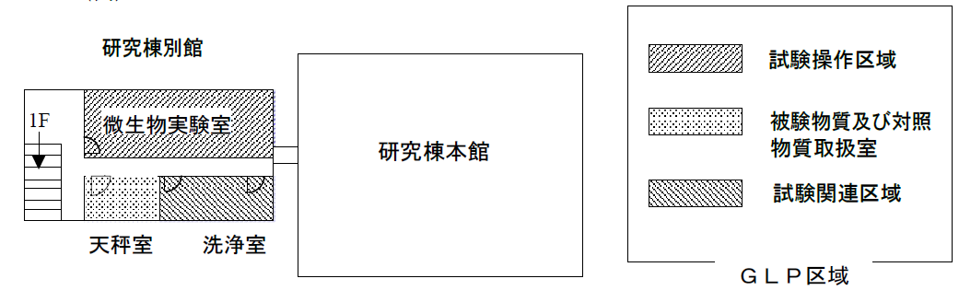

（２）動線図

１）～６）について作成すること。

１）動物の搬入から搬出（解剖室を含む）されるまでの動線

２）動物用飼料（基礎飼料）・器材等の搬入・搬出経路

３）飼育室からの廃棄物（汚物）の搬出経路

４）飼育室への人の入退の経路

５）被験物質（又は混剤）及びに陽性対照物質の動線

６）廃棄物（排水を含む）の流れ図

※１　色をつける等見やすいよう工夫すること。

※２　バリア飼育室の境界は、太線にする等明確に示すこと。

※３　４）については、クリーン作業とダーティ作業に分けて記載すること。

※４　１）～４）については、動物飼育域（動物飼育域以外の関連施設がある場合は、当該施 設を含む）について記載すること。

（例）飼育室への人の入退の経路

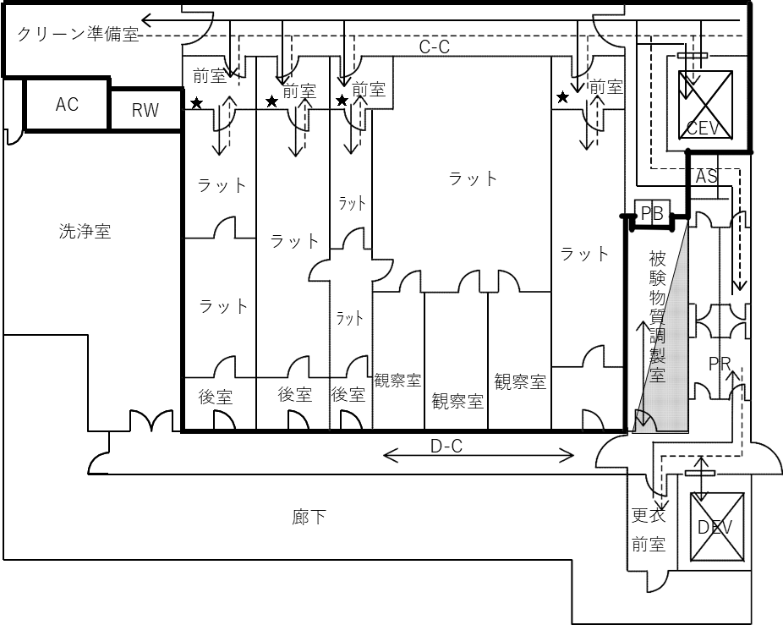

（３）空調関係図

１）及び２）について作成すること。

１）施設の空調の概略図

２）バリアシステム内気流の概略図

※１　色をつける等見やすいよう工夫すること。

※２　エアフィルターの種類を記載すること。

※３　給気と排気で熱交換を行っている場合は、その位置を示すこと。

※４　給気口及び排気口を記入すること。

（例）施設の空調概略図



## **16　廃棄物の取扱い及び処理**

廃棄物の取扱い及び処理について記載すること。

（例）

（１）動物の屍体

１）　ビニール袋に入れ、専用容器で密封した上で、冷凍倉庫内で一時保管

２）　廃棄処理業者が定期的（１回／週）に回収

３）　廃棄処理業者が〇〇にて運搬、××にて焼却の後、□□へ埋立て

（２）廃液等の処理

## **17　試験に使用する設備及び機器の名称、台数、型式等（設備の種類及び内容）**

試験に使用する設備及び機器の名称、台数、メーカー名、型式等を、設置場所ごとに記載すること。

※試験データの解析に使用されるコンピュータ及び施設の環境制御に使用される機器についても、主要なものは記載すること。

（例）



## **18　生物飼育施設の状況**

（１）飼育条件

温度、水温（魚の場合）、湿度、光（照度）、照明時間、騒音、清浄度（塵埃、微生物等）、換気回数、差圧等について記載すること。また、バリアエリアとコンベンショナルエリアで条件が異なる場合は別々に記載すること。

（例）



（２）飼料、水、床敷の分析について入手しているデータの入手先と頻度

飼料、水、床敷の種類ごとに記載すること。

(例)

飼料 栄養分析（サプライヤーより、ロットごと） 微量有害物質分析（サプライヤーより、ロットごと） 微生物学的検査（サプライヤーより、ロットごと、自社で年１回）

水 上水検査（外部委託、年○回）

床敷 微量有害物質分析（サプライヤーより、約○カ月ごと）

（３）飼育室等の微生物モニタリングの状況

落下細菌検査等微生物モニタリングを行っている場合は、飼育室の配置図を用いて測定している箇所（シャーレの位置を●印で示す等）、測定頻度、判断基準等その概況についてふれること。

## **19　重要な区域の環境制御及びその監視手順の状況等**

（１）～（５）等の温度、湿度、差圧等の制御を行っている重要な区域について、その環境制御の方法及び監視手順、並びに異常発生時の対応方法について記載すること。

（１）動物飼育管理区域

（２）動物用品保管区域

（３）被験物質等の保管区域

（４）試験操作区域

（５）ケモ（ケミカルハザード）及びバイオハザード対応を含む特殊試験区域

※異常発生時の対応方法については、施設の規定及びＳＯＰを基に、以下の点について記載すること。

・発見者からの連絡（発見者はどのようにして異常を発見できるのか。監視体制等）

・どのように連絡するのか、誰に連絡するのか（緊急時連絡体制（連絡網）等）。

・受けた連絡を誰が判断し、処理するのか等。

（例）

中央制御室に設置した空調整備中央監視装置によって動物飼育室、資料保管庫、低温 実験室についてその温度及び湿度を24時間体制で監視・制御している。

〇〇における、異常の発生は、中央制御室に…

## **20　洗浄・消毒等の状況**

（１）洗浄・消毒剤の使用状況 種類ごとに、洗浄・消毒剤の使用状況を記載すること。また、洗浄・消毒方法について記載すること。

（例）



（２）殺虫剤の使用状況

殺虫剤の使用状況を記載すること。

（例）

各フロアについて、1年に1回行う。前回の使用は〇年〇月〇日。

## **21　生物及び生物飼育管理**

（１）生物の受入、検疫、飼育の方法

１）～６）について、簡潔に記載すること。種ごとに作成してもよい。

１）受け入れる生物に関する情報（生産者（自家生産、委託生産、生産業者等。活性汚泥において自家調整の場合は採取場所を記載）、種類（ＳＰＦ動物、無菌動物等）、受入生物に対するワクチン、駆虫剤、防汚剤、その他の薬剤の使用状況、微生物モニタリング成績の有無、受入生物の輸送情報の有無、受入記録の有無）

２）生物受入法

３）検収（匹数チェックの有無、性別チェックの有無、体重測定の有無、外観異常のチェックの有無、記録の有無）

４）検疫・馴化（検疫・馴化期間、微生物学的検査項目（原虫、寄生虫、細菌等）、臨床的検査の有無、健康状態評価の責任者の資格、飼育管理記録項目（微生物学 的検査所見、体重測定記録等））

５）飼育管理方法

６）生物に対するワクチン、駆虫剤、殺虫剤、防汚剤、その他の薬剤の使用状況

（例）

［ラット］

１）受け入れ生物に関する情報

・受入生物の生産者 生産業者

・受入生物の種類 ＳＰＦ動物

・受入生物に対する薬剤の使用状況 使用せず

・微生物モニタリング成績 有

・受入生物の輸送情報 無

・受入記録 有

２）生物受入法 受入室、検疫室、飼育室を別々に設けている。

３）検収

・匹数チェック 有

・性別チェック 有

・体重測定 有

・外観異常のチェック 有

・記録 有

４）検疫・馴化

・検疫・馴化期間 ○○日

・微生物学的検査項目 寄生虫、細菌、ウイルス

・臨床的検査 無

・健康状態評価の責任者の資格 動物飼育管理責任者（獣医師）

・飼育管理記録項目 一般的症状観察所見、体重測定記録

５）飼育管理方法 バリアシステム

６）生物に対する薬剤の使用状況 使用していない。

（２）疾病又は病的状態の取扱い

疾病又は病的状態の取扱いに関して規定がある場合には、その内容を簡潔に記載すること。

前回査察（調査）以降（初めて査察（調査）を受ける場合にあっては、これまでに）、疾病又は病的状態の取扱い例があった場合、その全例に関し、１）～５）について 記載すること。

１）発生年月日

２）発生した生物の種、系統

３）発生した生物の試験種類

４）発生した状況

①〇〇匹中の〇〇匹に発生（又はモニター動物〇〇匹中〇〇匹に発　生）

②〇〇日間投与試験の投与開始〇〇日目、又は投与開始〇〇日目のモニター動物

③発見した状況（モニター検査、一般観察時等）

④同じ飼育室の他の試験が実施されていたか

⑤同じ飼育区域に他の試験が実施されていたか

５）対応

①発生した生物の検査、処理の経緯

②同一飼育室の生物及び同一飼育区域の生物について感染の有無を確認したか

③４）の④又は⑤において、試験を続行したか中止したか 続行した場合、信頼性の確保がなされていたか

④生データ中（飼育記録、一般状態の検査記録等）にこれらについて記載されているか、又は、これらの経緯を記録した文書が保管されているか

⑤試験を続行した場合、これらについて最終報告書に記載されているか

（例）

　疾病又は病的状態が発見された場合は、その状態を規定の記録した上で、試験責任者に報告する。試験責任者の指示に従い、隔離室での隔離又は殺処分を行う。

　殺処分については、試験責任者の承認のもと、安楽死にて処分し、その旨規定の様式により記録を行い保存する。

（３）飼料、水及び生物飼育器材並びに洗剤等の管理

１）～５）の飼料、水及び生物飼育器材並びに洗剤等の管理について、簡潔に記載すること。

１）飼料及び水の許容レベル

（許容レベルの規定の有無）

２）飼料

（飼料メーカー、飼料の種類（生物種ごと）、飼料の形状、分析場所、飼料保管条件、記録の有無）

３）水

（水道法に基づく水道水の有無、自家揚水の有無、受水槽の有無、有害金属除去装置の種類、消毒又は滅菌装置の種類、給水ビンの微生物モニタリングの有無、給水ビン等による給水器具の交換頻度、分析場所、記録の有無）

４）生物飼育器具、器材

（飼育器具及び器材の洗浄設備、消毒処置及び滅菌設備の有無、飼育器具及び器材の保管方法）

５）前回の査察（又は調査）以降での試験に支障をきたすような洗剤・殺虫剤の使用

（使用している場合、試験責任者の指示の有無、使用理由、洗剤・殺虫剤の種類、使用範囲、使用方法、使用量、記録の有無）

（例）

１）飼料及び水の許容レベル ＳＯＰ○○○○に規定している。

２）飼料

（ラット・マウス）

飼料メーカー　〇〇（株）

飼料の種類　　〇〇　〇

飼料の形状 固型粉末

・分析場所　　　　　飼料メーカーより分析結果を入手している

・飼料保管条件　　　生物飼育条件と同じ。保管期間は製造より６ヶ月。

・記録　　　　　　　有

３）水

・水道法に基づく水道水 有

・自家揚水 無

・受水槽 有

・有害金属除去装置の種類 該当無し

・消毒又は滅菌装置の種類 5μmのメンブランフィルター

・給水ビンの微生物モニタリング 無

・給水ビン等による給水器具の交換頻度 〇ヶ月に一度

・分析場所 〇〇試験研究所に委託

・記録 有

４）生物飼育器具、器材

・飼育器具及び器材 洗浄設備、滅菌設備

・飼育器具及び器材の保管方法　器材倉庫に保管

５）試験に支障をきたすような洗剤・殺虫剤の使用

該当事例無し

## **22　標準操作手順書（ＳＯＰ）**

（１）ＳＯＰの作成、改訂、廃棄等の手順

（例）

１）ＳＯＰ作成

ＳＯＰは、…、運営管理者により承認（作成）される。

２）ＳＯＰ改訂

ＳＯＰに改訂の必要が生じたと判断した職員は、…

３）ＳＯＰ廃棄

ＳＯＰが必要なくなったと判断した職員は、…

（２）ＳＯＰの表題一覧表

※総数及びＳＯＰの番号（記号）及び表題の一覧表を記載すること。

ＳＯＰの番号（記号）の付し方に規則を設けている場合はそれについて記載すること。

（例）

ＳＯＰの番号は、以下の総覧に従い、末尾に続き番号を付している。

ＳＯＰ総覧

ＳＯＰ/ＳＯＰ/０００　標準操作手順書

ＳＯＰ/ＱＡＵ/０００　信頼性保証部門（ＱＡＵ）

ＳＯＰ/ＲＥＰ/０００　最終報告書

・・・

表題一覧表

標準操作手順書

ＳＯＰ/ＳＯＰ/００１　標準操作手順書の作成

ＳＯＰ/ＳＯＰ/００２　標準操作手順書の書式

信頼性保証部門（ＱＡＵ）

ＳＯＰ/ＱＡＵ/００１　信頼性保証部門（ＱＡＵ）の業務内容

## **23　コンピュータシステムの概況**

（１）各システムの情報

１）システムの名称、使用目的の概要、使用期間（直近３年以内にアップデートや廃止等でシステムを切り替えた場合は、その旨も）、開発メーカー（市販のシステムを購入して、一部変更している場合は、修正箇所及びその内容）



２）システムの使用目的の詳細（試験に使用するシステムについては、対象試験や対象検査等、具体的にどのように用いているか記載すること）

３）生データの定義、生データの修正及び訂正の方法

４）システムの構成（サーバ、ＬＡＮ、データ収集端末、接続機器といったハードウェアを含む）

（２）一般的なシステムを導入・維持する際のバリデーションの方法・頻度

## **24　試験の外部委託状況**

委託の手順（標本の受け渡し、検体等の取扱い、ＱＡＵ調査等）をフローチャートで示すこと。なお、委託先が複数ある場合は、代表的な委託先について記載すること。

（例）

（１）全部を委託する場合



（２）一部試験項目を委託する場合



## **25　過去のＧＬＰ査察（調査）における指摘事項及び改善状況**

　指摘事項については、前回の当該ＧＬＰ査察（調査）において受けたものについて記載すること。改善状況については、指摘事項ごとに具体的に記載すること。